Karty pracy

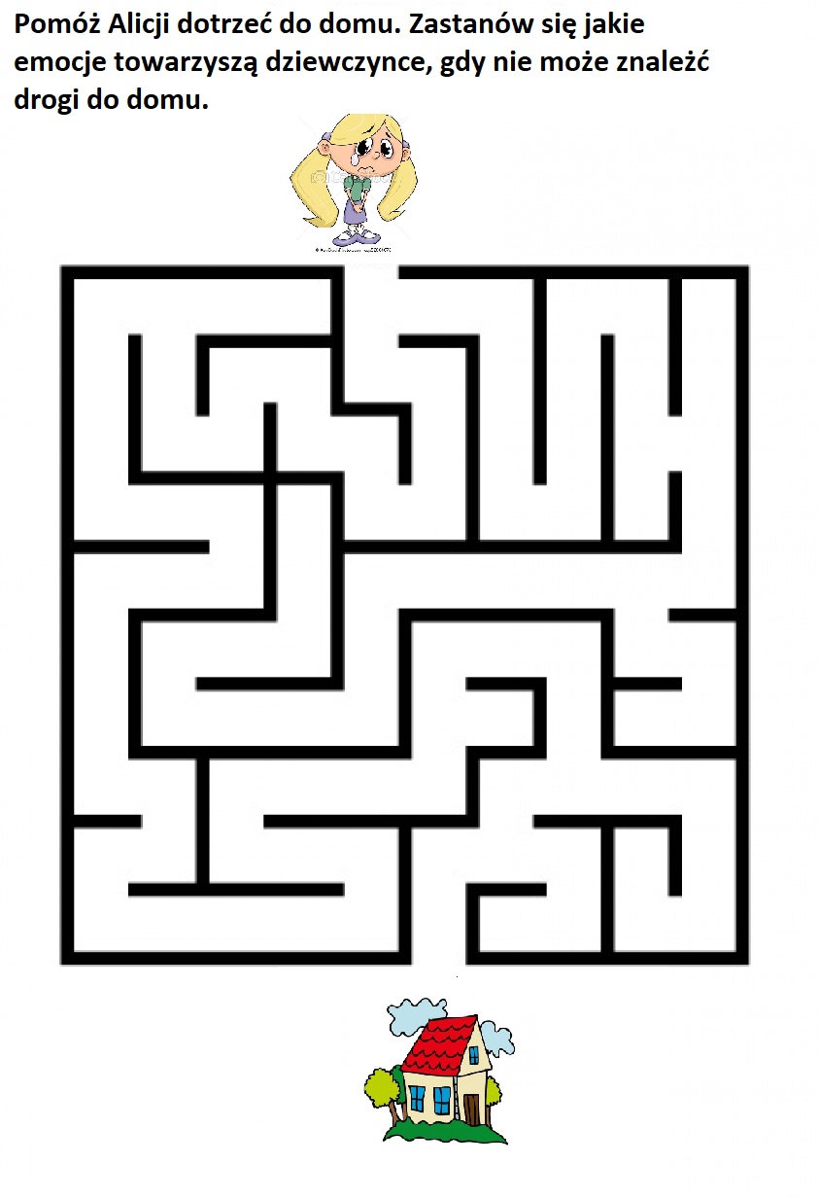

Praca plastyczna – „łzy” – dzieci otrzymują narysowane na kartce łzy, ich zadaniem jest zamienienie ich w coś miłego (w ten sposób dzieci mają okazję dokonania zamiany czegoś, co kojarzy się im ze smutkiem w coś miłego).



